2016年春期五校第二次联考
高二物理（3-3） 试题
命题学校：社旗一高 命题人：吕文 审题人：崔万岭
注意事项：本试卷满分110分，考试时间为90分钟。答题前先将答题卡上的信息填涂清楚。请按照题号在各题的答题区域内作答，超出答题区域的无效。
一、选择题（共12小题，每小题4分，共48分。1-8题只有一个选项符合题目要求，9-12题有多项符合题目要求，全选对得4分，选不全的得2分，有选错的得0分）
1.某人在静止的湖面上竖直上抛一小铁球，小铁球上升到最高点后自由下落，穿过湖水并陷入湖底的淤泥中某一深度处．若不计空气阻力，球在淤泥中所受的阻力恒定，取竖直向上为正方向，则最能近似反映小铁球运动过程的速度与时间关系的图象是（ ）
 | A． | 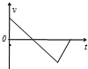 | B． | 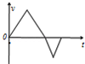 | C． | 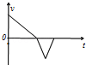 | D． | 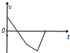
2.取一根长2m左右的细线，5个铁垫圈和一个金属盘．在线端系上第一个垫圈，隔12cm再系一个，以后垫圈之间的距离分别为36cm、60cm、84cm，如图．站在椅子上，向上提起线的上端，让线自由垂下，且第一个垫圈紧靠放在地上的金属盘．松手后开始计时，若不计空气阻力，则第2、3、4、5 各垫圈（ ）
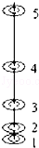
 | A． | 落到盘上的声音时间间隔越来越大
 | B． | 落到盘上的声音时间间隔相等
 | C． | 依次落到盘上的速率关系为1：：：2
 | D． | 依次落到盘上的时间关系为1：（﹣1）：（﹣）：（2﹣）

3.一个固定在水平面上的光滑物块，其左侧面是斜面AB，右侧面是曲面AC．已知AB和AC的长度相同．两个小球p、q同时从A点分别沿AB和AC由静止开始下滑，比较它们到达水平面所用的时间 （ ）
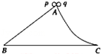
 | A． | q小球先到 | B． | p小球先到 | C． | 两小球同时到 | D． | 无法确定
4.用长为L的细绳系两质量分别为M、m的两个小球，分别从三楼楼顶和四楼楼顶让两球自由下落，M在下边m在上边，已知从三楼下落的两小球落地时间差是t,从四楼楼顶下落时两球落地时间差为T,则T与t的关系是： （ ）
A T>t B T< t C T=t D无法判断
5.下列说法正确的是（ ）
A．做功和热传递在改变物体内能上是等效的
B．布朗运动就是液体分子的热运动
C．分子间的引力和斥力是不能同时存在的，有引力就不会有斥力
D．一定质量的理想气体的内能除与温度有关外，还与体积有关。
6．下列说法中正确的是 （ ）
A．液体表面存在张力是因为液体表面层分子间的距离大于液体内部分子间的距离
B．温度相同的氢气和氧气，氢气分子和氧气分子的平均速率相同
C．在完全失重的情况下，密闭容器内的气体对器壁没有压强
D．气体如果失去了容器的约束就会散开，这是因为气体分子之间存在斥力的缘故
7．下列说法正确的是 （ ）
A．一定质量理想气体在等压膨胀过程中气体不一定吸收热量
B．单晶体与多晶体的区别在于前者有固定熔点，后者没有固定熔点
C．布朗运动表明悬浮颗粒分子在永不停息地做无规则运动
D．油膜法估测分子直径的实验中，使用酒精的目的是为了方便的形成较理想的单分子油膜层
8．下列说法正确的是（ ）
A．自然界中进行的一切与热现象有关的宏观过程都具有方向性
B．若气体的温度逐渐升高，其压强一定改变
C．温度相同的氢气和氧气，氢气分子和氧气分子的平均速率相同
D．只要知道气体的摩尔体积和阿伏加德罗常数，就可以算出气体分子的体积
9.质点做直线运动的位移x与时间t的关系为(各物理量均采用国际单位制单位)，则该质点( )
A.第1s内的位移是5m
B.前2s内的平均速度是6m/s
C.任意相邻1s内的位移差都是1m
D.任意1s内的速度增量都是2m/s
10.足够长的水平黑色传送带处于静止状态，一白灰块（可视为质点）静止在传送带上，白灰块与传送带间有摩擦，动摩擦因数为μ。突然使传送带以恒定的速度v₀做匀速直线运动，白灰块将在传送带上划下白色痕迹，经过某一时间t，令传送带突然停下，以后不再运动。最后白灰块也不再运动时，传送带上白色痕迹的长度可能是（已知重力加速度为g，假设白灰块与传送带摩擦划痕过程中质量不变）（ ）
A． B．
C． D．
11．下列关于气体和液体的说法中，正确的是（ ）
A．一锅水中撒一点胡椒粉，加热时发现水中的胡椒粉在翻滚，这说明温度越高布朗运动越剧烈
B．晶体和非晶体在一定条件下可以相互转化
C．某些昆虫可以站在水面上是由于液体有表面张力
D．温度高的物体每个分子平均动能一定比温度低的物体的每个分子的平均动能大
12．已知分子处于平衡状态时两个分子之间的距离为r₀，若两分子间的距离较大时(分子间没有分子力)，分子势能为零，则下面相关的说法中，正确的是 （ ）
A．两分子间的距离小于r₀时，分子之间只有斥力的作用
B．两分子间的距离由r₀逐渐变小时，分子的势能逐渐变大
C．两分子间的距离小于r₀时，分子力对外表现为引力
D．两分子间的距离为r₀时，分子势能最小

二、实验题（本题共2小题,共18分）
13．(8分)由于条件所限，伽利略无法对自由落体运动进行准确实验研究。现在某同学在研究性学习中利用打点计时器针对自由落体运动进行深入研究，设计了如下实验方案：
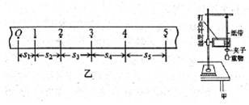
如图甲所示，将打点计时器固定在铁架台上，先打开电源，后释放重物，重物带动纸带从静止开始下落，打出儿条纸带并在其中选出一条比较理想的纸带如图乙所示，在纸带上取出若干计数点，其中每相邻计数点之间有四个点未画出，该同学已测得图中标出的数据s₁、s₂、s₃、s₄、s₅，并已知打点计时器打点频率为f。需要计算重力加速度和打各点时的速度，计算重力加速度的公式是g=________(用f、s₂、s₅表示)，计算打计数点5时重物速度的公式是v₅=________(用f、s₃、s₄、s₅表示)。
14、（10分）某同学做了一个小实验：先把空的烧瓶放入冰箱冷冻，一小时后取出烧瓶，并迅速把一个气球紧密地套在瓶颈上，然后将烧瓶放进盛满热水的烧杯里，气球逐渐膨胀起来，如图，这是因为烧瓶里的气体吸收了水的________，温度________，体积________.
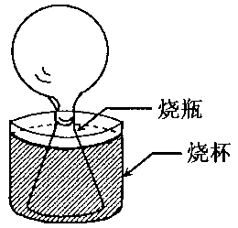
三、计算题（本题共3小题，共44分，解答应写出必要的文字说明、方程式和重要演算步骤，只写出最后答案不得分。有数值计算的题目必须明确写出数值和单位）

15、（12分）如图甲所示，面积为S，质量为M的活塞在气缸内封闭着一定质量的理想气体．现对缸内气体缓慢加热，使缸内气体的温度从T₁升高到T₂，气柱的高度增加了ΔL，内能增加了ΔU.已知整个过程中气体不会泄露，外界大气压强为p₀，重力加速度为g.求：
（1）加热过程中气体吸收的热量为多少；
（2）如图乙所示，若保持缸内气体温度不变，再在活塞上放一砝码，使缸内气体的体积又恢复到初始状态，则所放砝码的质量为多少．
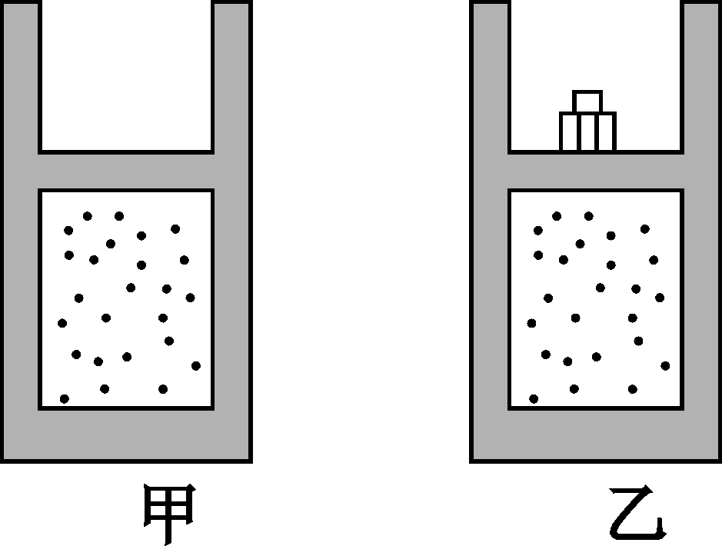

16.（16分）如图所示，粗细均匀的管子，竖直部分长为l＝50 cm，水平部分足够长．当温度为15 ℃时，竖直管中有一段长h＝20 cm的水银柱，封闭着一段长l₁＝20 cm的空气柱．设外界大气压强始终保持在76 cmHg.（T=t+273℃)求：
（1）被封空气柱长度为l₂＝40 cm时的温度；
（2）温度升高至327 ℃时，被封空气柱的长度l₃.

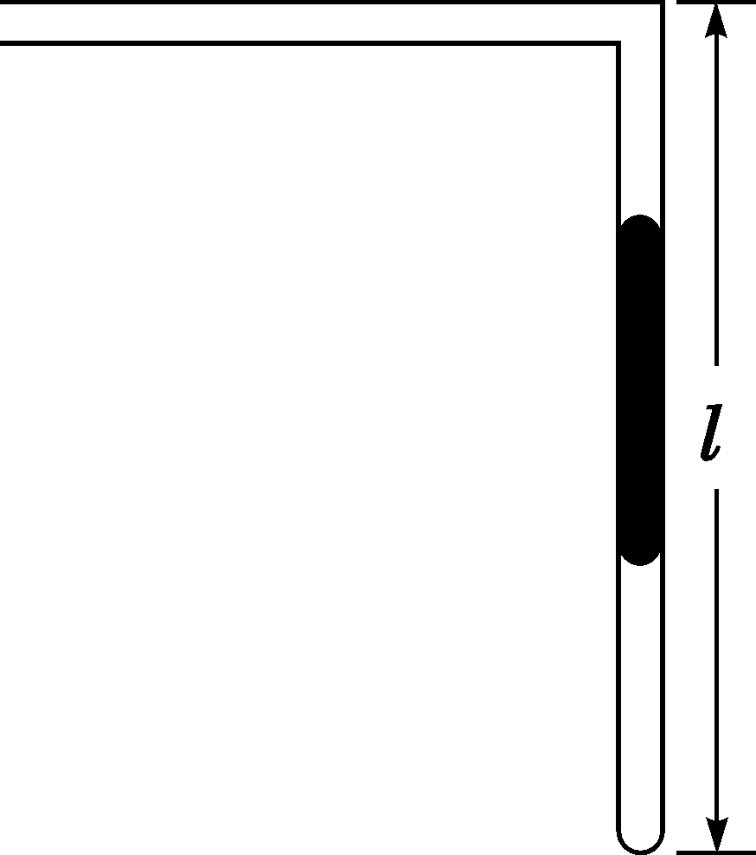第16题

17.(16分)小轿车以20m/s的速度在平直公路上匀速行驶，司机突然发现正前方有个收费站，经10s后司机才刹车，使车匀减速运动10s恰停在缴费窗口，缴费后匀加速到20m/s后继续匀速前行．已知小轿车刹车时的加速度为2m/s²，停车缴费所用时间为30s，启动时加速度为1m/s²．
（1）司机是在离收费窗口多远处发现收费站的．
（2）因国庆放假期间，全国高速路免费通行，小轿车可以不停车通过收费站，但要求轿车通过收费窗口前9m区间速度不超过6m/s，则国庆期间该小轿车应离收费窗口至少多远处开始刹车？因不停车通过可以节约多少时间？

选修3-3
- 选择题（每题4分共48分）
1 | 2 | 3 | 4 | 5 | 6 | 7 | 8 | 9 | 10 | 11 | 12
D | B | A | B | A | A | D | A | ABD | AC | BC | BD
- 实验题
13. （ 4分）， （ 4分）
14. 热量(3分)升高(3分)增大(4分)
三、计算题
15（12分）解析 ①假设缸内气体的温度为T1时压强为p1，对活塞进行受力分析，活塞受重力、大气压力和缸内气体的压力作用而平衡，得Mg＋p₀S＝p₁S(2分)
气体膨胀对外界做功为
W＝p₁SΔL(1分)
根据热力学第一定律得
Q－W＝ΔU(1分)
解得Q＝ΔU＋(p₀S＋Mg)ΔL(2分)
②气体变化的整个过程可视为等容变化，假设所放砝码的质量为m，缸内气体的温度为T₂时压强为p₂，将活塞和砝码视为一个整体进行受力分析，系统受重力、大气压力和缸内气体的压力作用而平衡，得
(M＋m)g＋p₀S＝p₂S(2分)
根据查理定律＝ (2分)
解得m＝(2分)
- ΔU＋(p₀S＋Mg)ΔL ②
16（16分）.解析
①气体在初态时有：
p₁＝96 cmHg，T₁＝288 K，l₁＝20 cm.
末态时有：p₂＝86 cmHg，l₂＝40 cm.（2分）
由理想气体状态方程得：＝ (2分)
所以可解得：T₂＝T₁＝516 K(3分)
②当温度升高后，竖直管中的水银将可能有一部分移至水平管内，甚至水银柱全部进入水平管．因此当温度升高至327 ℃时，水银柱如何分布，需要分析后才能得知．设水银柱刚好全部进入水平管，则此时被封闭气柱长为l＝50 cm，压强p＝76 cmHg，此时的温度为
T＝·T₁＝570 K(5分)
现温度升高到600 K>T，可见水银柱已全部进入水平管内，末态时p₃＝76 cmHg，T₃＝600 K，此时空气柱的长度
l₃＝·l₁＝52.6 cm(4分)
答案 ①516 K ②52.6 cm

17、 | （16分）解析：（1）根据题意，设司机匀速运动位移为 s₁；减速运动时间为t₂，位移为s₂．  s₁=vt₁=20×10=200（m） 1分  减速的位移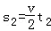=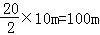， 2分  司机是在离收费窗口的距离x=200+100m=300m． 1分  （2）根据题意轿车应该在收费窗口前9m处速度减为6m/s，设车减速位移为s₁′，  由， 1分  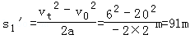， 1分  所以，轿车应离收费窗口91+9=100（m）处开始刹车．  设停车收费后加速时间为t₃，位移为s₃，则有：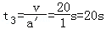1分  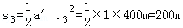 1分  若停车收费经过窗口前100m到窗后200m的总时间为：t₁+t₂+t₃=10+30+20=60（s） 1分  若不停车收费也是窗前100m开始刹车，时间为：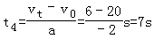， 1分  窗口前匀速时间：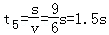 1分  窗口后加速到20m/s所用时间为：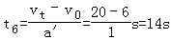 1分  加速运动的位移由：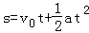得，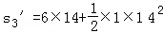=182m，  1分  窗口后还有200﹣182=18（m）匀速运动，其时间为：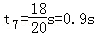  1分  若不停车经过窗口前100m到窗口后200m的总时间为：t₄+t₅+t₆+t₇=7+1.5+14+0.9=23.4（s）1分  所以不停车通过可以节约时间为60﹣23.4=36.6（s）的时间．1分  答：（1）司机是在离收费窗口300m处发现收费站的．  （2）国庆期间该小轿车应离收费窗口100m远处开始刹车，因不停车通过可以节约36.6s时间．

